附件2 广州大学2020年舞蹈编导（国际标准舞）考试考生14天健康状况承诺卡

|  |  |  |  |  |  |  |  |  |  |  |  |  |  |  |  |  |  |  |  |  |  |
| --- | --- | --- | --- | --- | --- | --- | --- | --- | --- | --- | --- | --- | --- | --- | --- | --- | --- | --- | --- | --- | --- |
| 基本信息 | | | | | | | | | | | | | | | | | | | | | |
| 姓名 | | 性别 | | 生源地 | | 考试专业 | | | | 考试地点 | | | | | 现住址 | | | | | 入校当天测体温 | |
| 张三 | |  | |  | | 舞蹈编导（国际标准舞） | | | | 广州大学（大学城校区） | | | | | XX街道XXX街XX巷001号XX小区 | | | | |  | |
| 身份证号 | |  | | | | 联系电话 | | | 13800000000 | | | | 居住社区14天内是否有疑似或确诊病例 | | | | | |  | | |
| 健康监测情况（考试前14天） | | | | | | | | | | | | | | | | | | | | | |
| 监测日期  （填满14天） | 监测地点  （城市） | | 自身健康情况（是否有发热、咳嗽、全身酸痛、乏力、胸闷、气促、腹泻等其中一种症状） | | 家庭成员健康状况（是否有发热、咳嗽、全身酸痛、乏力、胸闷、气促、腹泻等其中一种症状） | | 所在社区是否有疑似/确诊病例，或无症状感染者 | 是否接触过疑似/确诊病例,或无症状感染者 | | | 是否外出/外出地点 | 是否前往北京、国外等疫情防控重点地区 | | 是否接触过北京、国外等疫情防控重点人员 | | 出现异常状况 | | | | | 备注 |
| 异常症状 | 出现时间 | 处理方式 | | 诊断 |  |
| X月X日 | 深圳 | | 正常 | | 正常 | | 否 | 否 | | | 东莞 | 否 | | 否 | | 无 | 无 | 无 | | 无 |  |
| X月X日 | 广州 | | 发热 | | 正常 | | 是 | 是 | | | 否 | 否 | | 否 | | 发热 | 2月4日 | 转XX医院 | | 确诊病例 | X月X日住院 |
| X月X日 | 广州 | | 正常 | | 父亲发热 | | 否 | 否 | | | 否 | 否 | | 否 | | 发热 | 2月4日 | 转XXX医院 | | 确诊感冒 | X月X日病愈 |
|  |  | |  | |  | |  |  | | |  |  | |  | |  |  |  | |  |  |
|  |  | |  | |  | |  |  | | |  |  | |  | |  |  |  | |  |  |
|  |  | |  | |  | |  |  | | |  |  | |  | |  |  |  | |  |  |
|  |  | |  | |  | |  |  | | |  |  | |  | |  |  |  | |  |  |
|  |  | |  | |  | |  |  | | |  |  | |  | |  |  |  | |  |  |
|  |  | |  | |  | |  |  | | |  |  | |  | |  |  |  | |  |  |
|  |  | |  | |  | |  |  | | |  |  | |  | |  |  |  | |  |  |
|  |  | |  | |  | |  |  | | |  |  | |  | |  |  |  | |  |  |
|  |  | |  | |  | |  |  | | |  |  | |  | |  |  |  | |  |  |
|  |  | |  | |  | |  |  | | |  |  | |  | |  |  |  | |  |  |
|  |  | |  | |  | |  |  | | |  |  | |  | |  |  |  | |  |  |

（说明：纸质版填好亲笔签名，于入校门当天，测体温后，在报到点交给工作人员）

**承诺：本人对上述填报内容真实性负责，如有不实，本人愿意承担一切责任。 签名：**

附件3

2020年广州大学舞蹈编导（国际标准舞）

网上报名确认操作说明

**一、适用范围**

本报名确认仅面向在4月20日前已使用“艺术升”APP完成预报名的考生。未进行预报名的考生不能参加正式报名确认与考试。

根据广东省粤价函﹝2010﹞79号文，我校舞蹈编导（国标）专业考试报名费每生200元。请考生使用“艺术升”APP进行正式报名及缴费，平台报名操作方法与预报名基本相同。

本说明中的截图中的信息仅为说明报名系统使用方法，具体考点、专业、考试时间等设置信息，以本校招生简章和报名网站实际为准。

**二、网上报名前的准备**

1、阅读招生简章

考生在网上报名前，须先阅读我校2020年艺术类招生简章，充分理解并同意简章中的全部内容后再进行网上报名。

2、网上交费的准备工作

我校艺术类报名使用支付宝平台进行网上交费。请考生在报名开始前提前开通支付宝账户，确认余额足够完成我校网上报名所需费用的支付。

**三、网上报名操作**

**方法一：使用手机进行报名**

1）安装手机应用版

使用手机（安卓系统用户和苹果ios系统用户均适用）扫描二维码（下图），下载并完成安装。安卓系统用户还可进入应用商店，搜索“艺术升”并进行应用安装。苹果ios系统用户还可进入APP Store，搜索”艺术升”并进行应用安装（若已安装跳至第2步）

**安装艺术升APP，使用原预报名账号进行登录。**



2）报考资料上传

已预报名的考生在正式报名时须再次在艺术升报名系统完成报考资料上传，具体采集信息包括：拍摄免冠一寸照、上传身份证正面照、上传艺术统考报考证、拍摄5秒语音视频。因广东省舞蹈编导专业没有省统考，请在高考报名系统截取高考报名登记表，代替统考报考证拍照上传。（若已完成跳至第3步）

如下图：

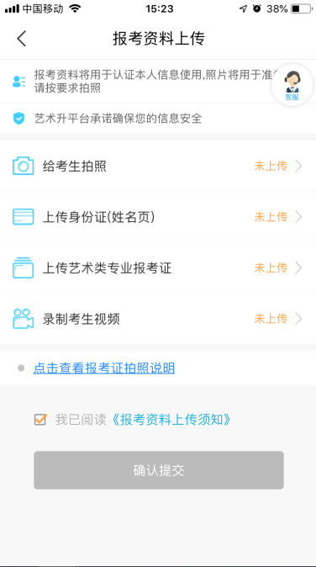

考生需要确保按要求拍照，并保证照片清晰。

考生提交报考资料信息以后进入后台审核过程，在审核中考生就可以选择报考院校、考点、专业信息。审核不通过的考生可以再次提交报考资料信息。

3）选报专业

在院校列表报考界面搜索并选择广州大学，选择适合自己的专业考试场次，港澳台生请务必选择“舞蹈编导（国际标准舞/港澳台生）”，选择专业后请在“志愿填报”环节如实选择“是否带舞伴”。

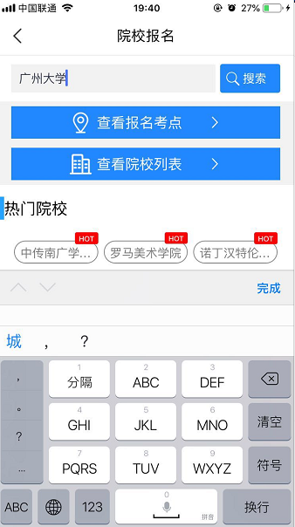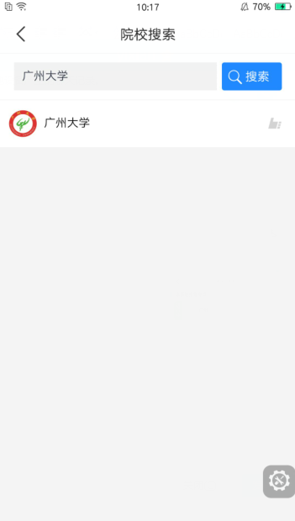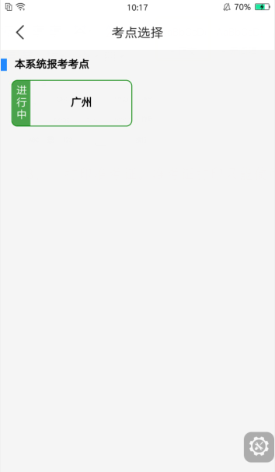

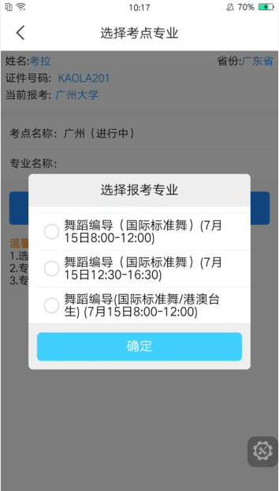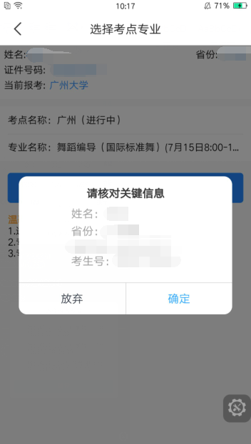

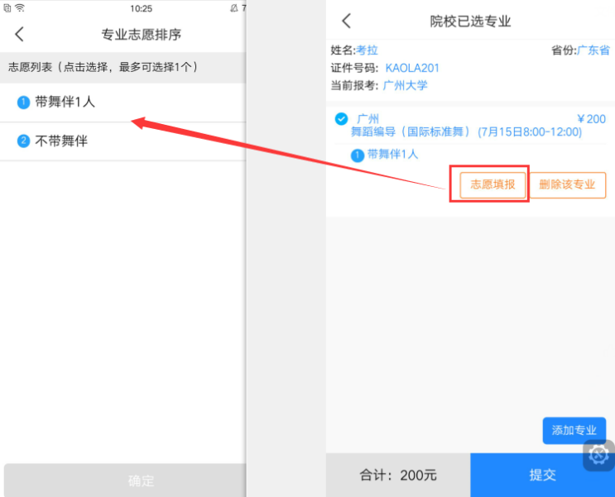

4）支付报名费

考生提交报考信息以后需要完成在线报名支付过程，考生需要在30分钟内完成支付过程，否则超时后系统将关闭本次报名。因超时导致报名关闭后，考生须重新选择考点与专业并提交。

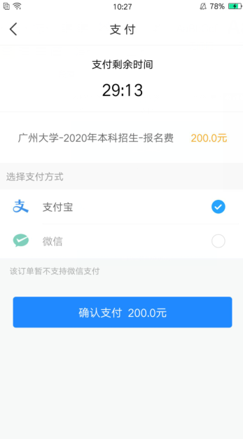 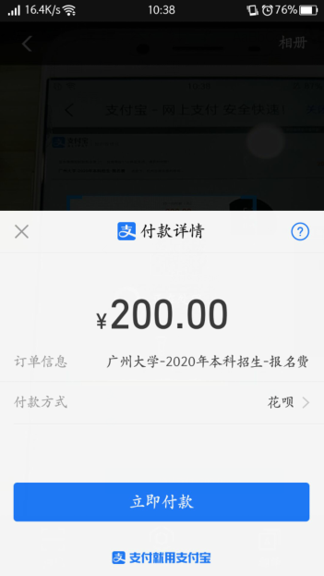

考生须在交费前仔细核对信息，确认无误后再进行交费。因考生选择失误造成的后果，由考生本人自行承担。

上述图示中的选项仅为示例，具体选项以报名系统实际显示的为准。

5）报考查询

提交后可看到报名订单点击“支付”进入支付宝界面完成网上交费，或是进入“我的交费记录”点击“支付”进行交费。

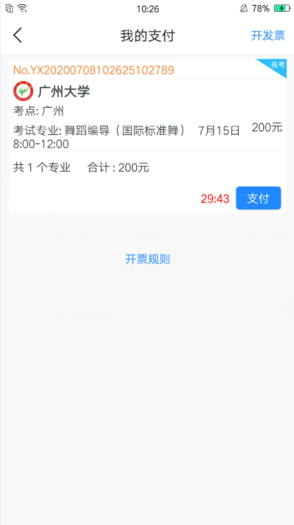 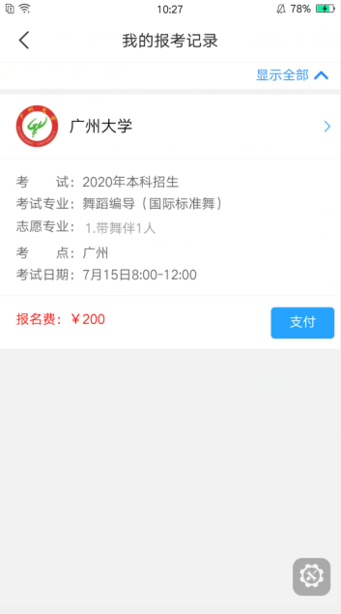

交费成功后，考生须进入“我的交费记录”中看交费结果，确认交费成功，以免耽误报名考试。

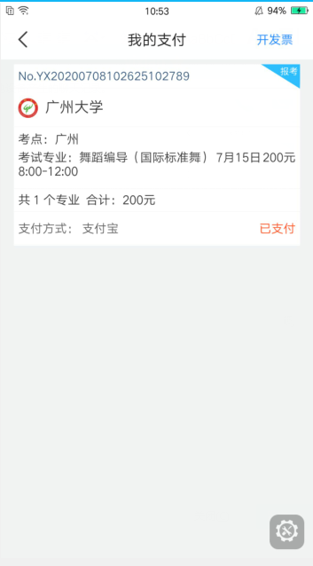 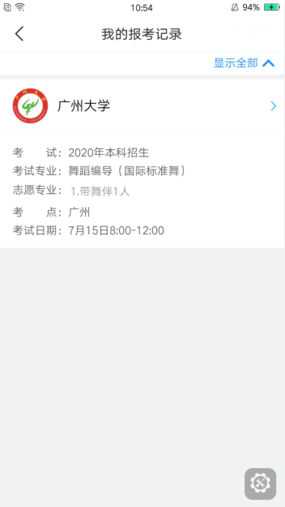

6）在线确认与准考证打印

在院校简章公布的在线确认时间内，考生可以在手机app报考栏目的“在线确认”和“报考记录”栏中进行在线确认，点击“确认报考”后获取到准考证号，然后就可以在电脑端打印准考证了。（手机端目前不提供打印准考证的功能。）

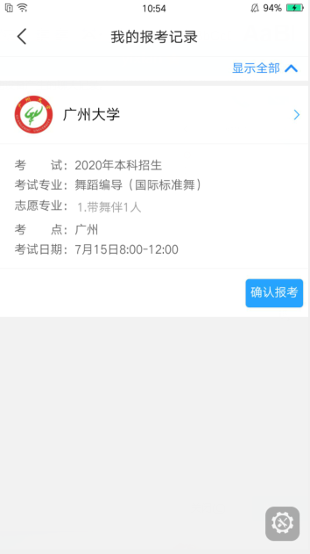 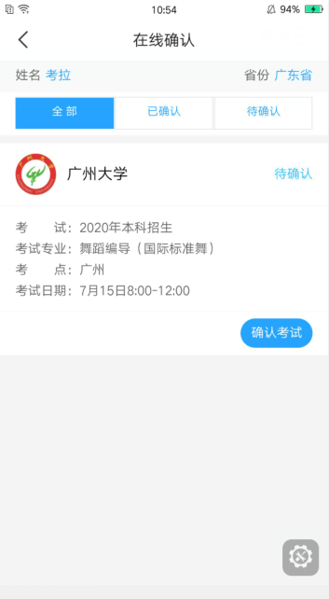

方法二：使用电脑进行报名（网页版）

1）电脑版打开网页：<http://user.artstudent.cn/login>

使用原预报名账号进行登录。

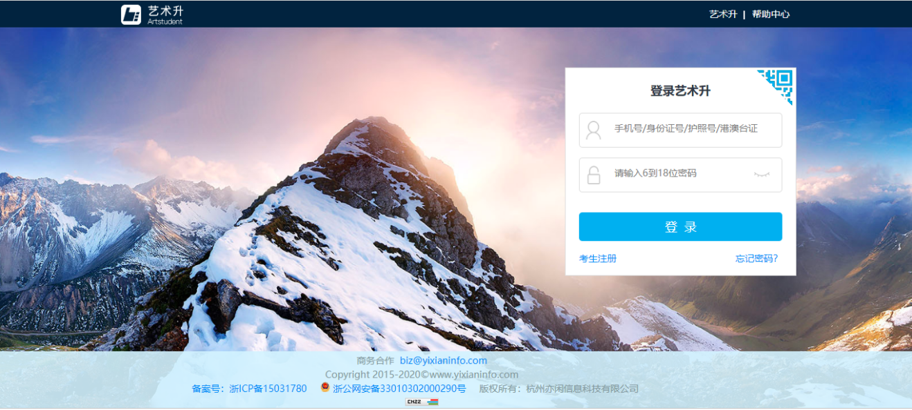

2）选报专业流程

在院校列表选择“广州大学”->选择考点->选择报考专业及志愿

->提交报考->确认无误后确认交费

3）支付报名费

考生须仔细阅读招生简章内容与要求后选择考点、专业，（在志愿填报处选择带舞伴情况）交费前须仔细核对，确认无误后再进行交费。因考生选择失误造成的后果，由考生本人自行承担。

**操作流程如下图：**

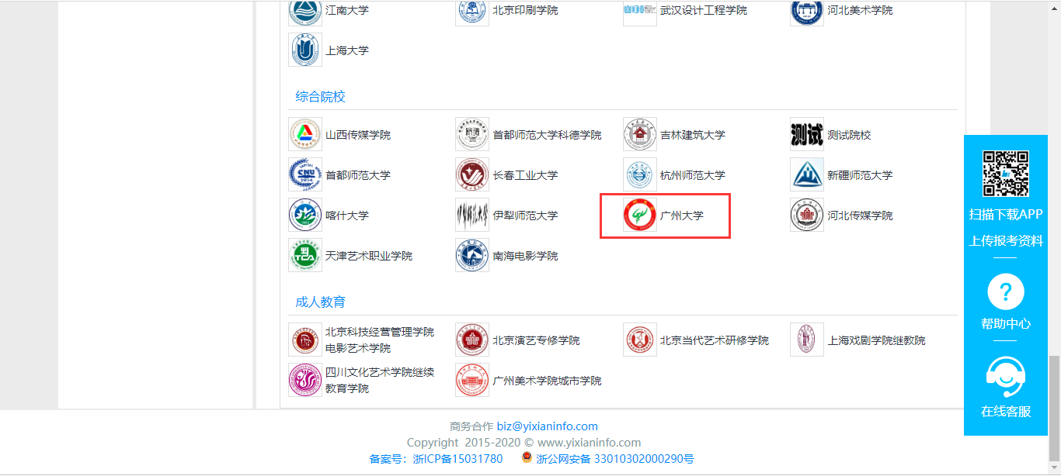

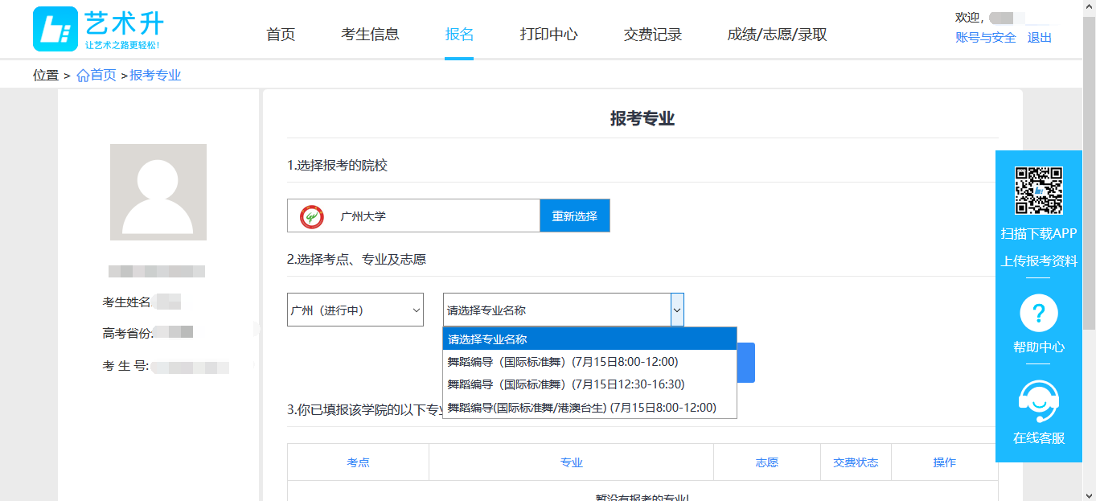

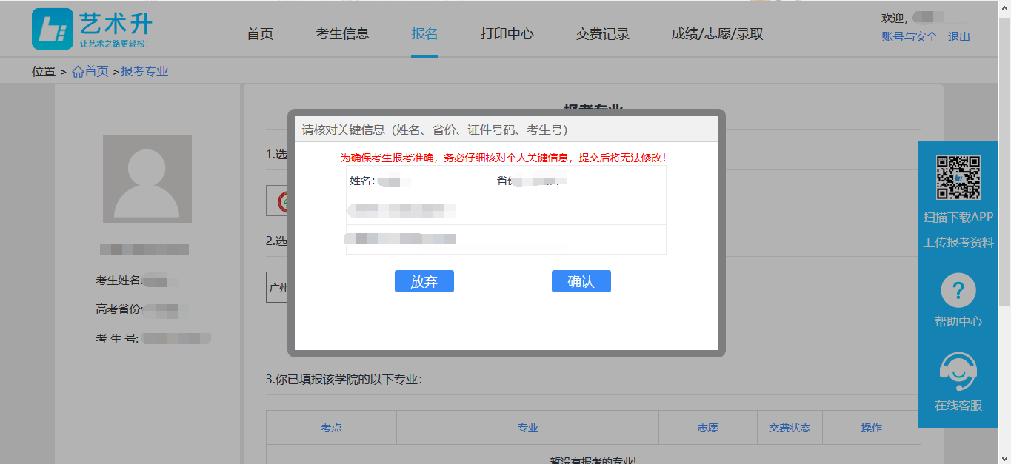

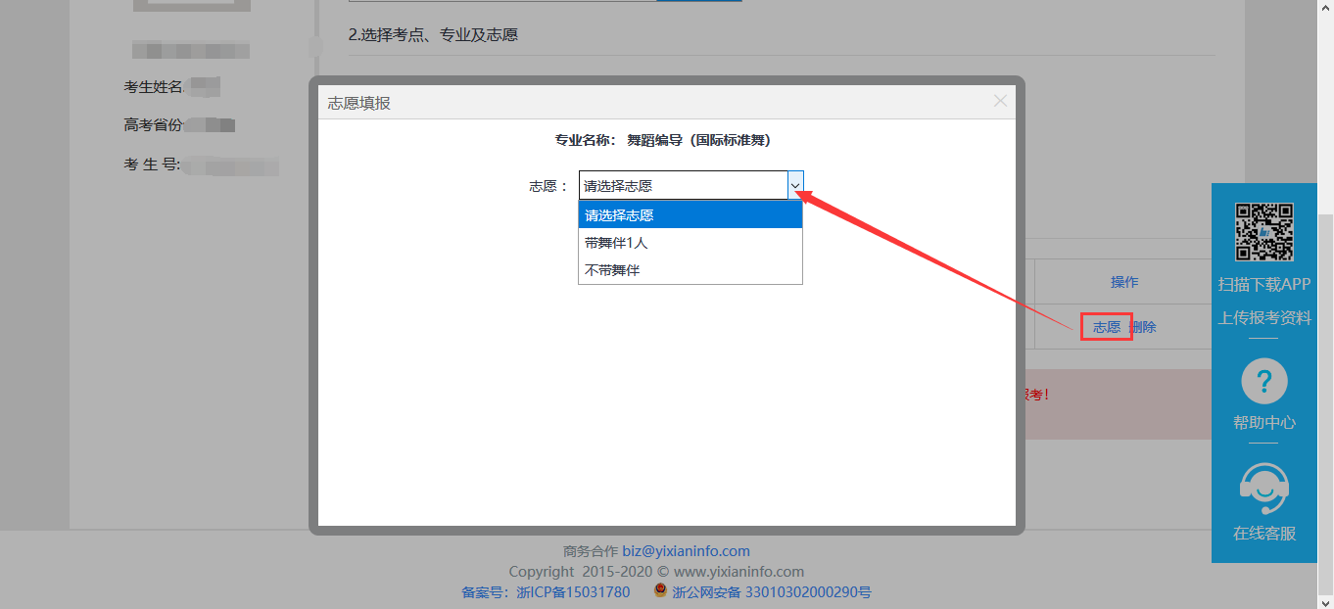

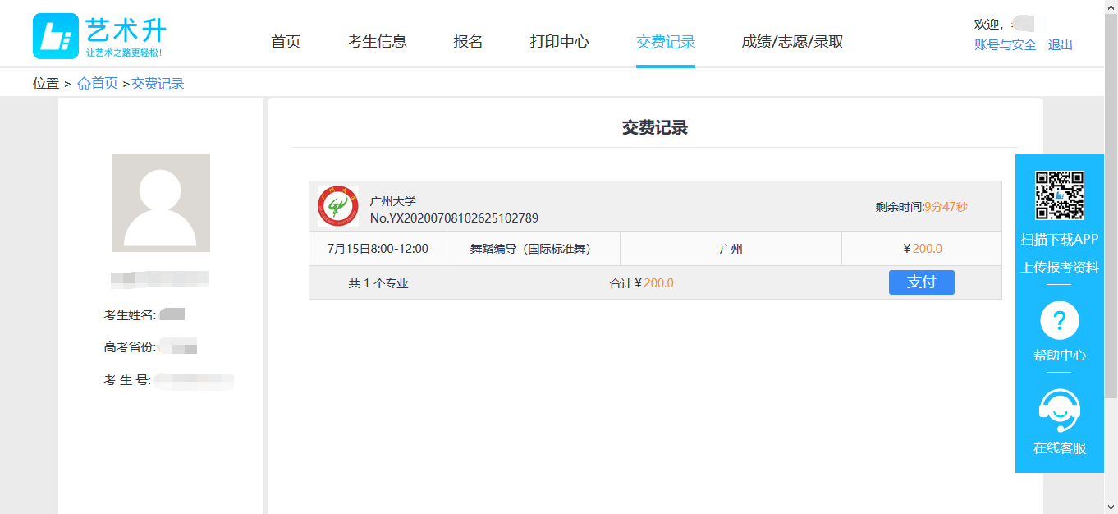

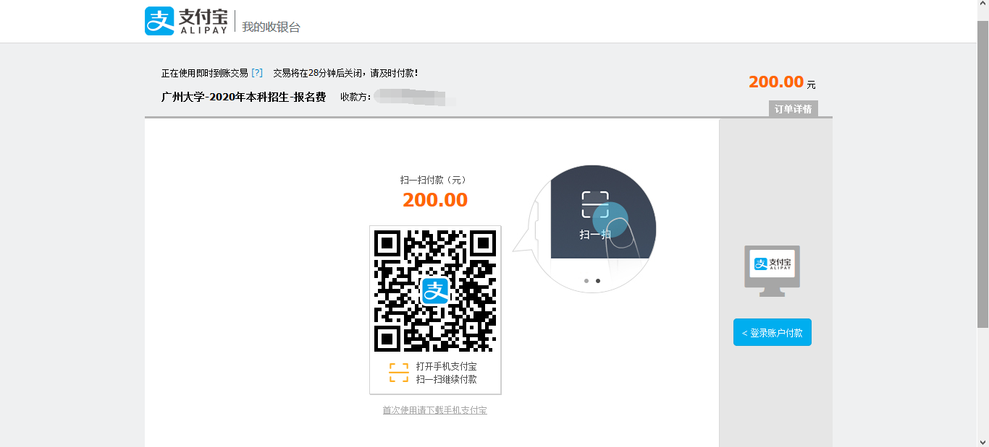

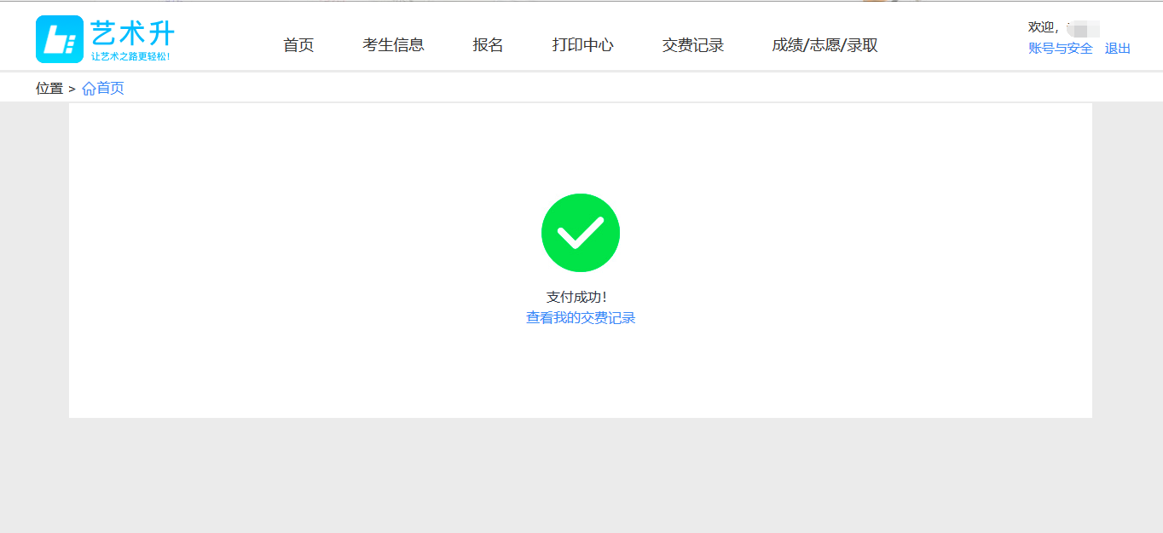

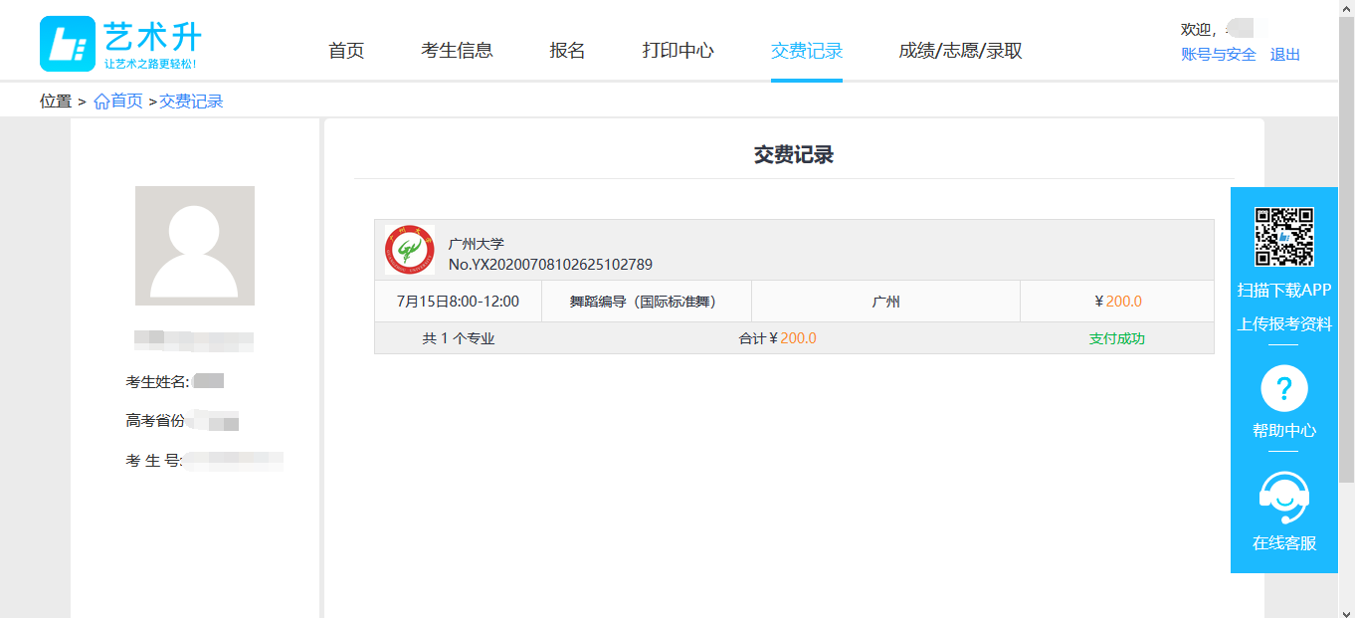

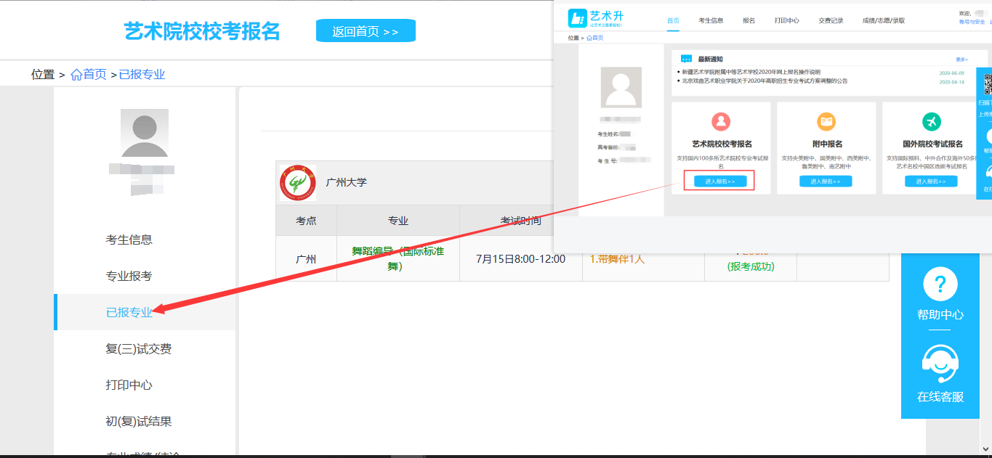

考生提交报考信息以后需要完成在线报名支付过程，考生需要在30分钟内完成支付过程，否则超时后系统将关闭本次报名。因超时导致报名关闭后，考生须重新选择考点与专业并提交。

交费成功后，考生须进入*“*交费记录*”*和“已报专业”中看交费结果，确认交费成功，以免耽误报名考试。

4）在线确认和打印准考证

已完成照片上传和审核的考生可以在电脑端报名系统 “打印中心”进行在线确认。点击“确认参加考试”后获取到准考证号，然后就可以打印准考证了。打印准考证必需在电脑端操作，需要连接到打印机。

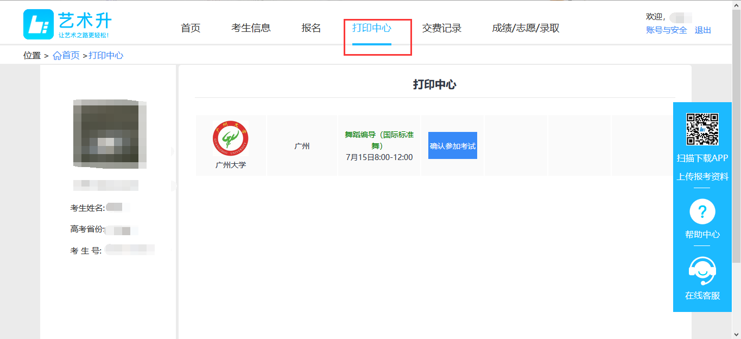

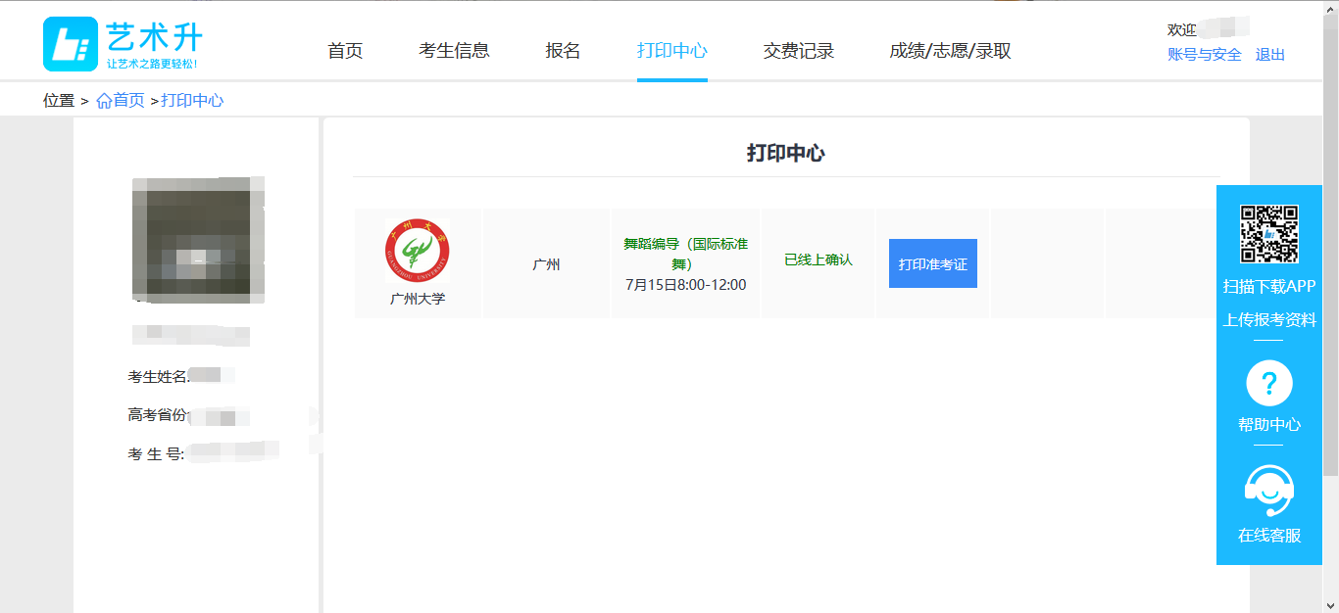

四、在线咨询

关于报名软件的使用方面的问题，请使用报名系统电脑网页版或手机应用版的“在线咨询”功能。